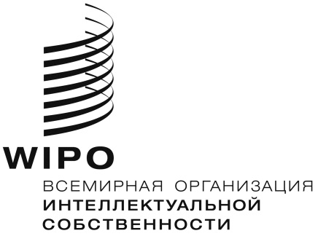 |  | R
SCCR/36/2
оригинал: английски
дата: 10 марта 2018 г.

ПОСТОЯННЫЙ КОМИТЕТ ПО АВТОРСКОМУ ПРАВУ И СМЕЖНЫМ ПРАВАМ

Тридцать шестая сессия
Женева, 28 мая - 1 июня 2018 г.

аккредитация неправительственных организаций

подготовлено Секретариатом

В приложениях к настоящему документу содержится информация о неправительственных организациях, которые обратились с просьбой предоставить им статус наблюдателя на сессиях Постоянного комитета по авторскому праву и смежным правам (ПКАП) в соответствии с правилами процедуры ПКАП (см. документ SCCR/1/2, пункт 10).

ПКАП предлагается одобрить участие в сессиях Комитета неправительственных организаций, указанных в приложениях к настоящему документу.

[Приложения следуют]

неправительственнЫЕ организациИ, обратившИЕся с просьбой о присвоении ИМ статуса наблюдателя на сессиях постоянного комитета по авторскому праву и смежным правам (ПКАП)

Альянс авторов

Альянс авторов представляет собой некоммерческую организацию, стимулирующую доступ к произведениям, оказывая содействие и представляя тех авторов, которые хотят поделиться своими творениями с читателями, и способствуя распространению знаний во имя общего блага. Главное внимание в своей деятельности Альянс авторов уделяет оказанию помощи авторам, чтобы они лучше понимали и управляли ключевыми аспектами писательской деятельности в цифровую эпоху, дабы их произведения были широко доступными для публики.

Полная контактная информация:

Ms. Brianna Schofield
Executive Director
2705 Webster St. #5805
Berkeley, CA 94705
United States of America

Тел.: 510.480.8302
Эл.почта: info@authorsalliance.org
Веб-сайт: www.authorsalliance.org

Фонд «Конектор»

Фонд «Конектор» представляет собой некоммерческую организацию, цель которой состоит в содействии доступу к знаниям и информации. Организация сотрудничает с библиотеками, архивами, музеями и другими культурными и образовательными учреждениями в Латинской Америке и Карибском бассейне с целью способствовать свободному и открытому доступу к онлайновой информации и улучшать компьютерные навыки граждан.

Полная контактная информация:

Mr. Leonardo Ramírez-Ordóñez
Legal Representative
Calle 28A#16A-08, Oficina 102
Bogotá, 111311
Colombia

Тел.: (+57-1) 4732418
Эл.почта: contacto@conector.co
Веб-сайт: www.conector.co

Центр интеллектуальной собственности

Созданный в 2012 г., Центр интеллектуальной собственности (ЦИС) является частной организацией, оказывающей специализированные услуги по охране прав интеллектуальной собственности. Его цель заключается в обеспечении доступности передовых знаний, подготовки и этических норм для угандийских юристов-практиков и государственных деятелей. ЦИС предоставляет также бесплатные услуги, в виде представительства в суде, для деятелей исполнительного и изобразительного искусства.

Полная контактная информация:

Mr. Mbabazi Norman
Director Copyright, Cultural and Creative Economy
P.O. Box 6417 Kampala
Uganda

Тел.: +256392996905
Эл.почта: info@ipcentre.org
Веб-сайт: www.ipcentreug.org

[Конец приложений и документа]

